UNIVERSIDAD INTERNACIONAL SAN ISIDRO LABRADOR
ESCUELA DE EDUCACIÓN
SEDE HEREDIA

Artículo Especializado para obtener el grado de Maestría Profesional en Administración Educativa

Comunicación asertiva del equipo administrativo desde la percepción estudiantil de Undécimo año en el Colegio Nocturno Enrique Menzel

Colegio Nocturno Enrique Menzel, circuito escolar 02 y Dirección Regional de Enseñanza Turrialba, I periodo de ejecución, 2026

Cristian Solano Chaves

Turrialba, febrero, 2026.
RESUMEN
La presente investigación tuvo como objetivo analizar la percepción del estudiantado de undécimo año del Colegio Nocturno Enrique Menzel sobre la comunicación asertiva del equipo administrativo durante el año 2026. El estudio se desarrolló bajo un enfoque cuantitativo y un tipo de investigación descriptiva. La población estuvo conformada por 46 estudiantes, por lo que se trabajó mediante un censo. Para la recolección de la información se aplicó un cuestionario estructurado con escala tipo Likert. Los resultados evidenciaron que la mayoría del estudiantado percibe de manera positiva la comunicación del equipo administrativo, especialmente en aspectos relacionados con el respeto, la claridad y la promoción del diálogo. Asimismo, se identificaron oportunidades de mejora vinculadas con la escucha activa y la consideración de las opiniones estudiantiles. Se concluye que la comunicación asertiva constituye un elemento fundamental para fortalecer el clima institucional y la convivencia dentro del contexto educativo nocturno.
Palabras clave: Comunicación, gestión educativa, percepción estudiantil, administración educativa, habilidades blandas.

ABSTRACT
The objective of this research was to analyze the perception of eleventh-grade students at Enrique Menzel Night School regarding the assertive communication of the administrative staff during the year 2026. The study was developed under a quantitative approach and a descriptive type of research. The population consisted of 46 students; therefore, a census was conducted. For data collection, a structured questionnaire with a Likert-type scale was applied. The results showed that most students positively perceive the communication of the administrative staff, especially in aspects related to respect, clarity, and promotion of dialogue. Likewise, opportunities for improvement were identified in active listening and consideration of student opinions. It is concluded that assertive communication is a fundamental element for strengthening the institutional climate and coexistence within the night school educational context.
Keywords: Communication, educational management, student perception, educational administration, soft skills.

Título del artículo
Comunicación asertiva del equipo administrativo desde la percepción estudiantil de undécimo año en el Colegio Nocturno Enrique Menzel

El presente artículo especializado tiene como propósito analizar la percepción del estudiantado sobre la comunicación asertiva como habilidades blandas en el desempeño del administrador educativo en el Colegio Nocturno Enrique Menzel, circuito escolar 02, de la Dirección Regional de Educación de Turrialba, durante el primer periodo del año 2026.

En el contexto educativo actual, la gestión del administrador educativo no solo implica el cumplimiento de funciones administrativas, sino también el desarrollo de habilidades interpersonales que permitan fortalecer la comunicación con los diferentes actores de la comunidad educativa. La comunicación asertiva es un elemento esencial para promover un ambiente institucional basado en el respeto, la confianza y la participación, favoreciendo el adecuado funcionamiento de la institución educativa.

No obstante, en muchos centros educativos se evidencian limitaciones en los procesos de comunicación entre la administración y el estudiantado, lo cual puede afectar la participación estudiantil, la resolución de conflictos y el clima institucional. En este sentido, resulta necesario conocer la percepción del estudiantado sobre estas habilidades en el administrador educativo, con el fin de identificar posibles debilidades y aportar información que contribuya al fortalecimiento de la gestión educativa.

Esta investigación permitirá generar información relevante sobre la importancia de la comunicación asertiva en la gestión educativa, contribuyendo al mejoramiento de los procesos administrativos y al fortalecimiento de la calidad educativa en la institución.

Antecedentes
El Colegio Nocturno Enrique Menzel, ubicado en el cantón de Turrialba, provincia de Cartago, es una institución pública que ofrece la modalidad nocturna en el nivel de ciclo diversificado, dirigida principalmente a personas jóvenes y adultas que no lograron culminar sus estudios en el sistema regular diurno. Esta modalidad educativa responde a la necesidad de brindar oportunidades formativas a una población que, en su mayoría, combina responsabilidades laborales y familiares con su proceso académico.

El cantón de Turrialba se caracteriza por presentar una diversidad de condiciones socioeconómicas, donde convergen poblaciones trabajadoras, familias en situación de vulnerabilidad y personas que enfrentan limitaciones para continuar sus estudios en horarios regulares. En este contexto, la educación nocturna cumple un papel fundamental al permitir la reincorporación al sistema educativo de sectores que han sido excluidos o que han interrumpido su trayectoria académica por razones económicas, laborales o familiares.

La comunidad estudiantil del Colegio Nocturno Enrique Menzel está conformada principalmente por adultos trabajadores, madres solteras y jefes o jefas de hogar que enfrentan diversas situaciones socioeconómicas. Asimismo, se evidencian problemáticas asociadas a la deserción escolar, dificultades económicas y condiciones personales que inciden en la permanencia estudiantil y en el desempeño académico.

En este contexto institucional y geográfico, la dinámica comunicativa entre la administración y el estudiantado adquiere una relevancia particular, ya que la población adulta requiere espacios de diálogo, respeto y comunicación que favorezcan su permanencia y participación activa dentro del centro educativo. La modalidad nocturna exige procesos de gestión más empáticos y adaptados a las características del estudiantado, donde la comunicación asertiva se convierte en una herramienta fundamental para fortalecer el clima institucional y mejorar la gestión educativa.

Justificación
La elección del presente tema surge de la necesidad observada en el Colegio Nocturno Enrique Menzel de Turrialba, donde se atiende una población adulta que enfrenta múltiples responsabilidades laborales, familiares y sociales. En este contexto, la interacción entre la administración educativa y el estudiantado adquiere una importancia significativa, ya que una comunicación efectiva puede incidir directamente en la motivación, la permanencia y el clima institucional.

El interés por desarrollar esta investigación responde a la inquietud de analizar cómo la comunicación asertiva del administrador educativo es percibida por el estudiantado, considerando que estas habilidades blandas influyen en la calidad de las relaciones institucionales y en la confianza hacia la gestión administrativa. En una modalidad nocturna, donde la población presenta condiciones particulares, resulta fundamental fortalecer los espacios de diálogo y participación.
Asimismo, esta investigación permitirá identificar posibles áreas de mejora en los procesos comunicativos institucionales, aportando insumos que contribuyan al fortalecimiento de la gestión educativa y al mejoramiento continuo de la calidad del servicio que se brinda a la población adulta.

El presente artículo especializado se ubica en la línea de investigación Gestión Educativa, establecida en el apartado 2.2 “Líneas de investigación por programa” de la Guía Metodológica de la Universidad Internacional San Isidro Labrador (UISIL, 2022).

Esta línea se relaciona directamente con el proyecto, debido a que la investigación analiza un aspecto propio de la administración educativa: la comunicación asertiva del equipo administrativo en el contexto institucional. Desde esta perspectiva, el estudio se vincula con la gestión de los procesos comunicativos, el clima institucional, la interacción entre administración y estudiantado, y el fortalecimiento de las habilidades blandas necesarias para una gestión educativa más efectiva.
Por tanto, la investigación se articula con la línea de Gestión Educativa, ya que busca aportar información útil para mejorar los procesos administrativos y comunicativos dentro del Colegio Nocturno Enrique Menzel.

Pregunta de investigación
¿Cuál es la percepción del estudiantado de undécimo año del Colegio Nocturno Enrique Menzel sobre la comunicación asertiva del equipo administrativo durante el año 2026?

Objetivo general
Analizar la percepción del estudiantado de undécimo año del Colegio Nocturno Enrique Menzel sobre la comunicación asertiva del equipo administrativo durante el año 2026.

Objetivos específicos
- Identificar los elementos de la comunicación asertiva presentes en la interacción entre el equipo administrativo y el estudiantado.
- Describir la percepción del estudiantado respecto a la comunicación asertiva del equipo administrativo.

Referencial teórico
La gestión educativa comprende el conjunto de procesos administrativos y organizacionales orientados al logro de los objetivos institucionales dentro de un centro educativo. Según Bolívar (2010), la gestión escolar no se limita a funciones operativas, sino que implica liderazgo, coordinación y establecimiento de relaciones interpersonales que favorezcan un clima organizacional adecuado. En este sentido, la administración educativa desempeña un papel clave en la construcción de entornos institucionales donde la comunicación constituye un eje transversal del funcionamiento organizacional.

Chiavenato (2009) señala que la comunicación organizacional constituye uno de los factores que más influye en el desempeño institucional y en la calidad de las relaciones humanas dentro de las organizaciones. Desde esta perspectiva, una gestión educativa efectiva requiere procesos comunicativos que favorezcan la participación, la confianza y el fortalecimiento de las relaciones entre los distintos actores institucionales.
Dentro de las organizaciones educativas, la comunicación asertiva se reconoce como una habilidad fundamental para el fortalecimiento de las relaciones interpersonales y la resolución de conflictos. Caballo (2014) define la comunicación asertiva como la capacidad de expresar ideas, opiniones y decisiones de manera clara y respetuosa, sin vulnerar los derechos de los demás. En el ámbito institucional, esta competencia favorece la transparencia en los procesos administrativos y promueve interacciones basadas en el respeto mutuo.

Desde la perspectiva de la inteligencia emocional, Goleman (2013) sostiene que las habilidades comunicativas influyen significativamente en la calidad del liderazgo y en la percepción que los miembros de una organización tienen sobre sus autoridades. En el contexto educativo, la forma en que el equipo administrativo se comunica puede incidir en la confianza institucional, la participación estudiantil y el sentido de pertenencia.

Diversas investigaciones recientes en el ámbito educativo han evidenciado que la percepción del estudiantado respecto a la comunicación administrativa se relaciona con la satisfacción institucional y la permanencia académica, especialmente en contextos de vulnerabilidad social. En centros educativos nocturnos, donde la población enfrenta condiciones particulares, el fortalecimiento de prácticas comunicativas asertivas puede constituir un elemento clave para mejorar la gestión educativa y responder de manera más efectiva a las necesidades del estudiantado.
En el estado del arte sobre comunicación asertiva en contextos educativos, investigaciones recientes han señalado su importancia en la convivencia institucional, la participación estudiantil y el fortalecimiento de las relaciones interpersonales.

Álava (2022) destaca que la comunicación asertiva favorece el proceso de enseñanza y aprendizaje al promover interacciones más respetuosas, claras y empáticas entre los actores educativos. Según este autor, la adecuada comunicación dentro de las instituciones educativas fortalece el clima organizacional, mejora la convivencia y facilita la resolución de conflictos dentro de los centros educativos.

Asimismo, Goleman (2013) señala que las habilidades blandas, especialmente la inteligencia emocional y la comunicación asertiva, constituyen elementos fundamentales en el desempeño del liderazgo educativo. Desde esta perspectiva, la capacidad de escuchar, dialogar y transmitir mensajes de manera respetuosa influye directamente en la percepción que tienen los estudiantes sobre la gestión institucional.

Castells (2009) plantea que los procesos de comunicación dentro de las organizaciones cumplen una función estratégica para fortalecer la interacción entre los actores institucionales y favorecer entornos más participativos. En el ámbito educativo, una comunicación efectiva contribuye al fortalecimiento de las relaciones y al cumplimiento de los objetivos institucionales.

De igual manera, diversos estudios desarrollados en el ámbito educativo latinoamericano evidencian que una comunicación institucional adecuada favorece la participación estudiantil y fortalece las relaciones entre el equipo administrativo y la comunidad educativa. En contraste, cuando existen debilidades en los procesos comunicativos, suelen generarse dificultades relacionadas con el clima institucional, la resolución de conflictos y la percepción del liderazgo administrativo.

Estos antecedentes permiten ubicar la presente investigación dentro de una línea de análisis vigente y pertinente para la gestión educativa, especialmente en instituciones nocturnas donde las características de la población estudiantil requieren procesos comunicativos más empáticos, flexibles y orientados al respeto interpersonal.

Método
La presente investigación tiene como finalidad analizar la percepción del estudiantado sobre la comunicación asertiva del equipo administrativo en el Colegio Nocturno Enrique Menzel. Para el desarrollo del estudio se emplea un diseño metodológico que permite recopilar información directamente de los participantes mediante la aplicación de un instrumento estructurado, con el propósito de obtener datos que faciliten la comprensión del fenómeno estudiado. El instrumento se estructuró en dimensiones relacionadas con la comunicación asertiva.

Tipo de investigación
La presente investigación se desarrolla bajo un enfoque cuantitativo, debido a que pretende recopilar y analizar información numérica relacionada con la percepción del estudiantado acerca de la comunicación asertiva del equipo administrativo del Colegio Nocturno Enrique Menzel. Según Hernández, Fernández y Baptista (2014), el enfoque cuantitativo se caracteriza por utilizar procedimientos estructurados para la recolección y análisis de datos, permitiendo medir variables y representar los resultados mediante porcentajes y datos estadísticos.

Asimismo, la investigación corresponde a un tipo descriptivo, ya que busca identificar y describir las percepciones del estudiantado respecto a las habilidades comunicativas del equipo administrativo dentro del contexto institucional. Arias (2012) señala que la investigación descriptiva tiene como propósito caracterizar un fenómeno o situación específica mediante la observación, recolección y análisis de información, sin manipular variables.

Este tipo de investigación resulta pertinente para el presente estudio, debido a que permite conocer cómo percibe el estudiantado la comunicación asertiva del equipo administrativo y cuáles elementos influyen en dicha percepción dentro del contexto educativo nocturno.

Población
El autor López (2004) define población como “el conjunto de personas u objetos de los que se desea conocer algo en una investigación” (p. 69).

La población de estudio está conformada por 46 estudiantes de undécimo año del Colegio Nocturno Enrique Menzel, ubicado en el cantón de Turrialba, provincia de Cartago. Se trabajará con la totalidad de la población correspondiente a dos grupos de undécimo año, por lo que la investigación corresponde a un censo.

La población estudiantil se caracteriza por estar conformada principalmente por personas jóvenes y adultas en su mayoría, que asisten a la modalidad nocturna, muchos de los cuales combinan sus estudios con responsabilidades laborales y familiares. Asimismo, algunos estudiantes presentan trayectorias educativas interrumpidas y diversas condiciones socioeconómicas, aspectos que influyen en la dinámica académica y en la interacción con la institución educativa.

Instrumentos/Materiales
Para la recolección de la información se utilizará un cuestionario estructurado compuesto por ítems cerrados con escala tipo Likert de cinco niveles de respuesta, que permiten medir la percepción del estudiantado sobre la comunicación asertiva del equipo administrativo. De acuerdo con Hernández et al. (2014), la escala Likert es una herramienta ampliamente utilizada en investigaciones sociales para evaluar actitudes y percepciones de los participantes respecto a un fenómeno determinado.

Procedimiento
La investigación se desarrolló mediante la aplicación del cuestionario al estudiantado de undécimo año del Colegio Nocturno Enrique Menzel durante el período correspondiente al año 2026.
Previamente se solicitó autorización a la administración del centro educativo para la aplicación del instrumento. Posteriormente, los estudiantes fueron informados sobre el objetivo del estudio y se garantizó la confidencialidad de la información recolectada.
Una vez obtenidos los datos, estos fueron organizados y analizados mediante estadística descriptiva, utilizando gráficos para la interpretación de los resultados. Los resultados se presentan en términos porcentuales con el fin de facilitar la interpretación de la percepción del estudiantado.

Resultados
Los resultados obtenidos a partir de la aplicación del cuestionario al estudiantado de undécimo año del Colegio Nocturno Enrique Menzel permiten analizar la percepción sobre la comunicación asertiva del equipo administrativo en la población en estudio.

En relación con la claridad en la comunicación, la mayoría del estudiantado presenta una percepción favorable sobre la forma en que el equipo administrativo transmite la información institucional, tal como se observa en la Figura 1.

Figura 1. Percepción del estudiantado sobre la comunicación clara del equipo administrativo

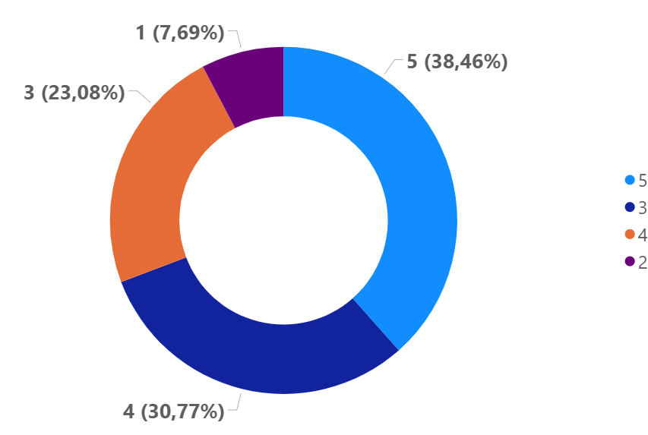
Nota: Datos obtenidos del cuestionario aplicado al estudiantado de undécimo año del Colegio Nocturno Enrique Menzel (2026).

Como se observa en la Figura 1, la mayoría del estudiantado percibe de manera positiva la claridad en la comunicación del equipo administrativo del Colegio Nocturno Enrique Menzel. Los porcentajes más altos se concentran en las opciones “de acuerdo” y “totalmente de acuerdo”, lo que evidencia que gran parte de los estudiantes considera que la administración transmite la información de manera comprensible y adecuada.
Estos resultados reflejan la importancia de la comunicación asertiva dentro del contexto institucional, debido a que una comunicación clara favorece la confianza, la convivencia y la interacción entre la administración y el estudiantado. Asimismo, los datos coinciden con lo planteado por Álava (2022), quien señala que la comunicación asertiva fortalece las relaciones interpersonales y contribuye al mejoramiento del clima organizacional dentro de las instituciones educativas.
En el contexto de la educación nocturna, este aspecto adquiere mayor relevancia, ya que gran parte de la población estudiantil combina responsabilidades laborales y familiares con su proceso académico, por lo que requiere procesos comunicativos accesibles, respetuosos y eficientes

Los resultados anteriores se complementan con la información presentada en el Anexo N.°2, específicamente en la tabla 1 se evidencia que la mayoría del estudiantado manifiesta confianza para expresar opiniones e inquietudes ante la administración. Estos datos fortalecen la interpretación relacionada con la claridad y apertura comunicativa dentro de la institución, evidenciando que existen espacios de interacción que favorecen el diálogo entre la administración y el estudiantado.

Figura 2. Percepción del estudiantado sobre la promoción del diálogo por parte del equipo administrativo.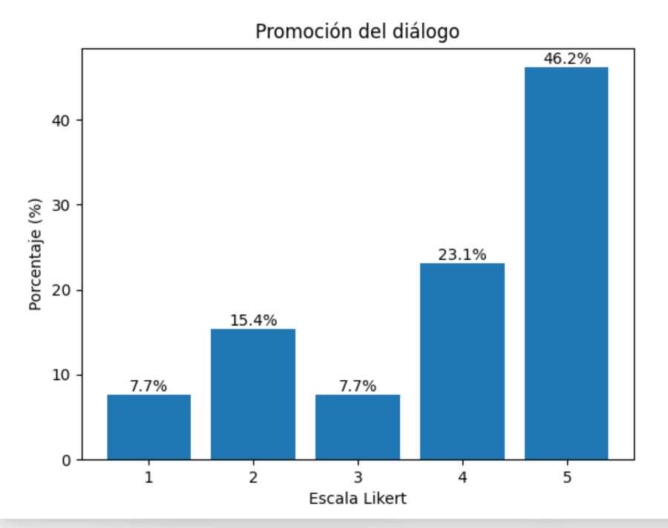
Nota: Datos obtenidos del cuestionario aplicado al estudiantado de undécimo año del Colegio Nocturno Enrique Menzel (2026).

Los resultados obtenidos evidencian que la mayoría del estudiantado considera que el trato recibido por parte del equipo administrativo se desarrolla de manera respetuosa. Esto demuestra que las relaciones interpersonales dentro de la institución presentan características positivas asociadas a la empatía y la adecuada atención hacia los estudiantes.
La percepción favorable sobre el respeto en la atención administrativa constituye un elemento importante para el fortalecimiento del clima institucional, debido a que influye directamente en la confianza y participación del estudiantado dentro de la institución educativa. En este sentido, Goleman (2013) destaca que las habilidades blandas y la inteligencia emocional son fundamentales para el desarrollo de procesos comunicativos más efectivos dentro de los contextos educativos.
Aunque predominan las respuestas positivas, también se observa un porcentaje menor de estudiantes con percepciones neutrales o menos favorables, lo cual evidencia la necesidad de continuar fortaleciendo las estrategias de comunicación y atención institucional.

Asimismo, la tabla 2 del Anexo N.°2 permite ampliar el análisis sobre la comunicación asertiva en la resolución de conflictos institucionales. Los resultados reflejan que una parte significativa del estudiantado percibe que la administración promueve el diálogo como mecanismo para atender situaciones conflictivas, aspecto que se relaciona directamente con prácticas comunicativas basadas en el respeto, la empatía y la búsqueda de acuerdos dentro del contexto educativo.

Figura 3. Percepción del estudiantado sobre la disposición del equipo administrativo para escuchar las inquietudes estudiantiles
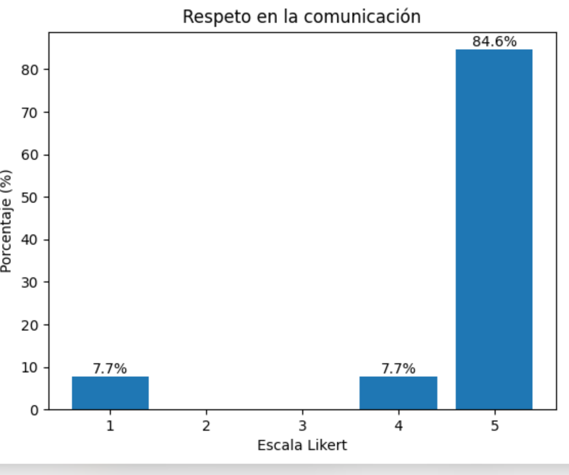
Nota: Datos obtenidos del cuestionario aplicado al estudiantado de undécimo año del Colegio Nocturno Enrique Menzel (2026).

Como se aprecia en la Figura 3, una parte significativa del estudiantado considera que el equipo administrativo demuestra disposición para escuchar las inquietudes y necesidades de los estudiantes. Estos resultados reflejan la importancia de la escucha activa como componente esencial de la comunicación asertiva dentro del ámbito educativo.
La capacidad de escucha favorece la resolución de conflictos, fortalece la participación estudiantil y contribuye a generar un ambiente institucional más inclusivo y participativo. De acuerdo con Bolívar (2010), el liderazgo educativo requiere habilidades comunicativas orientadas al diálogo, la empatía y la construcción de relaciones positivas dentro de la comunidad educativa.
Los resultados obtenidos permiten identificar que, aunque la percepción general es positiva, aún existen oportunidades de mejora relacionadas con la atención individualizada y el fortalecimiento de espacios de comunicación entre la administración y el estudiantado.

De igual manera, la Figura 4 presentada en el Anexo N.°2 evidencia que, aunque la percepción general sobre la comunicación administrativa es positiva, aún existen oportunidades de mejora relacionadas con la consideración de las opiniones estudiantiles dentro de los procesos institucionales. Este aspecto permite profundizar el análisis sobre la escucha activa y la participación del estudiantado dentro de la gestión educativa.

Discusión
Los hallazgos obtenidos permiten responder a la pregunta de investigación relacionada con la percepción del estudiantado de undécimo año del Colegio Nocturno Enrique Menzel sobre la comunicación asertiva del equipo administrativo durante el año 2026. Los resultados evidenciaron una percepción predominantemente positiva respecto a la claridad comunicativa, el respeto en la interacción y la disposición para el diálogo, aspectos que permiten cumplir el objetivo general del estudio y responder a los objetivos específicos planteados.

Estos resultados coinciden con Álava (2022), quien sostiene que la comunicación asertiva fortalece las relaciones interpersonales y favorece ambientes educativos más participativos y empáticos. Asimismo, Goleman (2013) señala que las habilidades comunicativas y la inteligencia emocional constituyen elementos esenciales para el fortalecimiento del liderazgo institucional.

De igual manera, Bolívar (2010) indica que una gestión educativa efectiva requiere procesos comunicativos orientados al fortalecimiento del clima institucional y a la construcción de relaciones colaborativas dentro de la comunidad educativa. En concordancia con lo anterior, Robbins (2013) plantea que la comunicación organizacional influye directamente en la percepción que tienen los miembros sobre sus líderes y sobre la calidad de las relaciones institucionales.

En el contexto específico del presente estudio, los hallazgos muestran que aún existen oportunidades de mejora relacionadas con la escucha activa y la consideración de las opiniones estudiantiles. En este sentido, Bisquerra (2009) destaca que los procesos comunicativos que incorporan componentes emocionales favorecen mayores niveles de participación, confianza y compromiso institucional.

A pesar de que predominan las percepciones positivas, algunos resultados reflejan la existencia de oportunidades de mejora relacionadas con la escucha activa, la atención individualizada y el fortalecimiento de los espacios de comunicación entre la administración y el estudiantado. Estos aspectos adquieren especial relevancia dentro del contexto de la educación nocturna, donde gran parte de la población estudiantil enfrenta responsabilidades laborales y familiares que influyen en su dinámica académica.

En concordancia con estos resultados, Bisquerra (2009) plantea que el desarrollo de habilidades emocionales y comunicativas favorece mayores niveles de participación, confianza y compromiso dentro de los contextos educativos. Esto permite comprender que la comunicación asertiva trasciende la transmisión de información y se convierte en una herramienta para fortalecer la convivencia institucional.

Los datos complementarios incluidos en el Anexo N.°2 permiten fortalecer la interpretación general de los resultados, debido a que evidencian elementos relacionados con la confianza estudiantil, la resolución dialogada de conflictos y la participación dentro de los procesos institucionales. Estos aspectos reflejan que la comunicación asertiva no se limita únicamente a la transmisión de información, sino que también involucra procesos de escucha, participación y construcción de relaciones interpersonales positivas dentro del contexto educativo nocturno.

En términos generales, la investigación evidencia que la comunicación asertiva constituye un elemento fundamental para fortalecer el clima institucional, favorecer la convivencia y mejorar la relación entre la administración y el estudiantado dentro del contexto educativo nocturno.

Conclusiones
Los resultados obtenidos permitieron identificar que la claridad en la comunicación constituye uno de los principales elementos percibidos positivamente por el estudiantado dentro de la interacción con el equipo administrativo. En el contexto del Colegio Nocturno Enrique Menzel, este hallazgo adquiere especial relevancia debido a que parte de la población estudiantil combina responsabilidades laborales, familiares y condiciones socioeconómicas que pueden influir en su permanencia educativa, por lo que requieren procesos comunicativos claros, oportunos y accesibles.

Se evidenció una percepción favorable respecto al respeto en la atención y la disposición al diálogo por parte del equipo administrativo, lo cual permitió describir la valoración que realiza el estudiantado sobre la comunicación institucional. En una modalidad educativa nocturna, donde algunos estudiantes enfrentan situaciones socioeconómicas complejas, interrupciones previas de sus estudios o responsabilidades personales que generan presión sobre su trayectoria académica, estas prácticas comunicativas favorecen la permanencia estudiantil y fortalecen el sentido de pertenencia institucional.

Aunque la percepción general del estudiantado fue positiva, se identificaron oportunidades de mejora relacionadas con la escucha activa y la consideración de las opiniones estudiantiles dentro de los procesos institucionales. Este aspecto adquiere relevancia en poblaciones con experiencias educativas diversas y situaciones personales particulares, debido a que espacios de comunicación más participativos pueden contribuir al acompañamiento institucional y al fortalecimiento del clima educativo.

Los resultados complementarios incorporados mediante el Anexo N.°2 permitieron ampliar la interpretación de los hallazgos principales, evidenciando que la confianza para expresar opiniones y el diálogo para resolver conflictos fortalecen la comunicación asertiva y favorecen procesos institucionales más inclusivos y sensibles a las características propias del contexto educativo nocturno.
Referencias

Álava, Á. F. B. (2022). La comunicación asertiva y su aporte en el proceso de enseñanza y aprendizaje. Polo del Conocimiento, 7(69), 682–695.

Arias, F. (2012). El proyecto de investigación: Introducción a la metodología científica (6.ª ed.). Episteme.

Bolívar, A. (2010). La dirección escolar y el liderazgo pedagógico. Editorial Síntesis.

Bisquerra, R. (2009). Psicopedagogía de las emociones. Editorial Síntesis.

Caballo, V. E. (2014). Manual de evaluación y entrenamiento de las habilidades sociales. Siglo
XXI Editores.

Castells, M. (2009). Comunicación y poder. Alianza Editorial.

Chiavenato, I. (2009). Comportamiento organizacional. McGraw-Hill.

Goleman, D. (2013). La inteligencia emocional en la empresa. Editorial Kairós.

Hernández, R., Fernández, C., & Baptista, P. (2014). Metodología de la investigación (6.ª ed.). McGraw-Hill.

López, P. L. (2004). Población muestra y muestreo. Punto cero, 9(08), 69-74.
Robbins, S. P. (2013). Comportamiento organizacional. Pearson Educación
Universidad Internacional San Isidro Labrador. (2022). Guía metodológica: Un proceso a la investigación académica universitaria

.

ANEXO N°1

INSTRUMENTOS APLICADOS

DIAGNOSTICO

Preguntas | Marque una X sobre el número que consideres según lo siguiente:  (1 Nunca – 2 Casi nunca – 3 A veces – 4 Casi siempre – 5 Siempre)
¿El equipo administrativo comunica información relevante de manera clara y oportuna con el estudiantado? | 1 | 2 | 3 | 4 | 5
¿El equipo administrativo promueve el diálogo sobre las opiniones del estudiantado? | 1 | 2 | 3 | 4 | 5
¿El equipo administrativo se comunica de forma respetuosa con los estudiantes? | 1 | 2 | 3 | 4 | 5
¿Existe confianza para expresar opiniones o inquietudes ante la administración? | 1 | 2 | 3 | 4 | 5
¿Cuándo surge un conflicto, la administración promueve el diálogo para resolverlo? | 1 | 2 | 3 | 4 | 5
¿Las opiniones del estudiantado son tomadas en cuenta por el equipo administrativo? | 1 | 2 | 3 | 4 | 5
El ambiente institucional favorece la comunicación entre estudiantes y administración. | 1 | 2 | 3 | 4 | 5
El equipo administrativo busca acuerdos mediante el diálogo con los estudiantes. | 1 | 2 | 3 | 4 | 5
La comunicación del equipo administrativo contribuye a una buena convivencia institucional. | 1 | 2 | 3 | 4 | 5
Cuando los estudiantes presentan un problema, el equipo administrativo muestra disposición para dialogar y buscar soluciones. | 1 | 2 | 3 | 4 | 5

ANEXO N°2

TABLAS Y FIGURAS COMPLEMENTARIAS

Tabla 1. Confianza para expresar opiniones o inquietudes ante la administración

Respuesta | Frecuencia | Porcentaje
Nunca | 1 | 2.17%
Casi nunca | 3 | 6.52%
A veces | 8 | 17.39%
Casi siempre | 18 | 39.13%
Siempre | 16 | 34.78%
Nota: Datos obtenidos del cuestionario aplicado al estudiantado de undécimo año del Colegio Nocturno Enrique Menzel (2026).

Tabla 2. Promoción del diálogo para la resolución de conflictos

Respuesta | Frecuencia | Porcentaje
Nunca | 2 | 4.35%
Casi nunca | 4 | 8.70%
A veces | 7 | 15.22%
Casi siempre | 17 | 36.96%
Siempre | 16 | 34.78%
Nota: Datos obtenidos del cuestionario aplicado al estudiantado de undécimo año del Colegio Nocturno Enrique Menzel (2026).

Figura 4. Percepción del estudiantado sobre la consideración de sus opiniones por parte del equipo administrativo
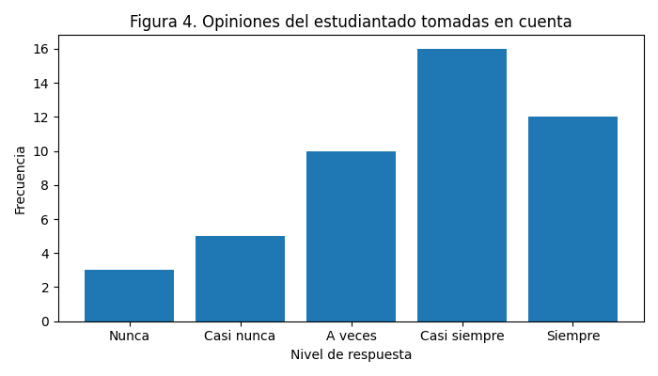
Nota: Datos obtenidos del cuestionario aplicado al estudiantado de undécimo año del Colegio Nocturno Enrique Menzel (2026).

ANEXO N°3

DECLARACIÓN JURADA

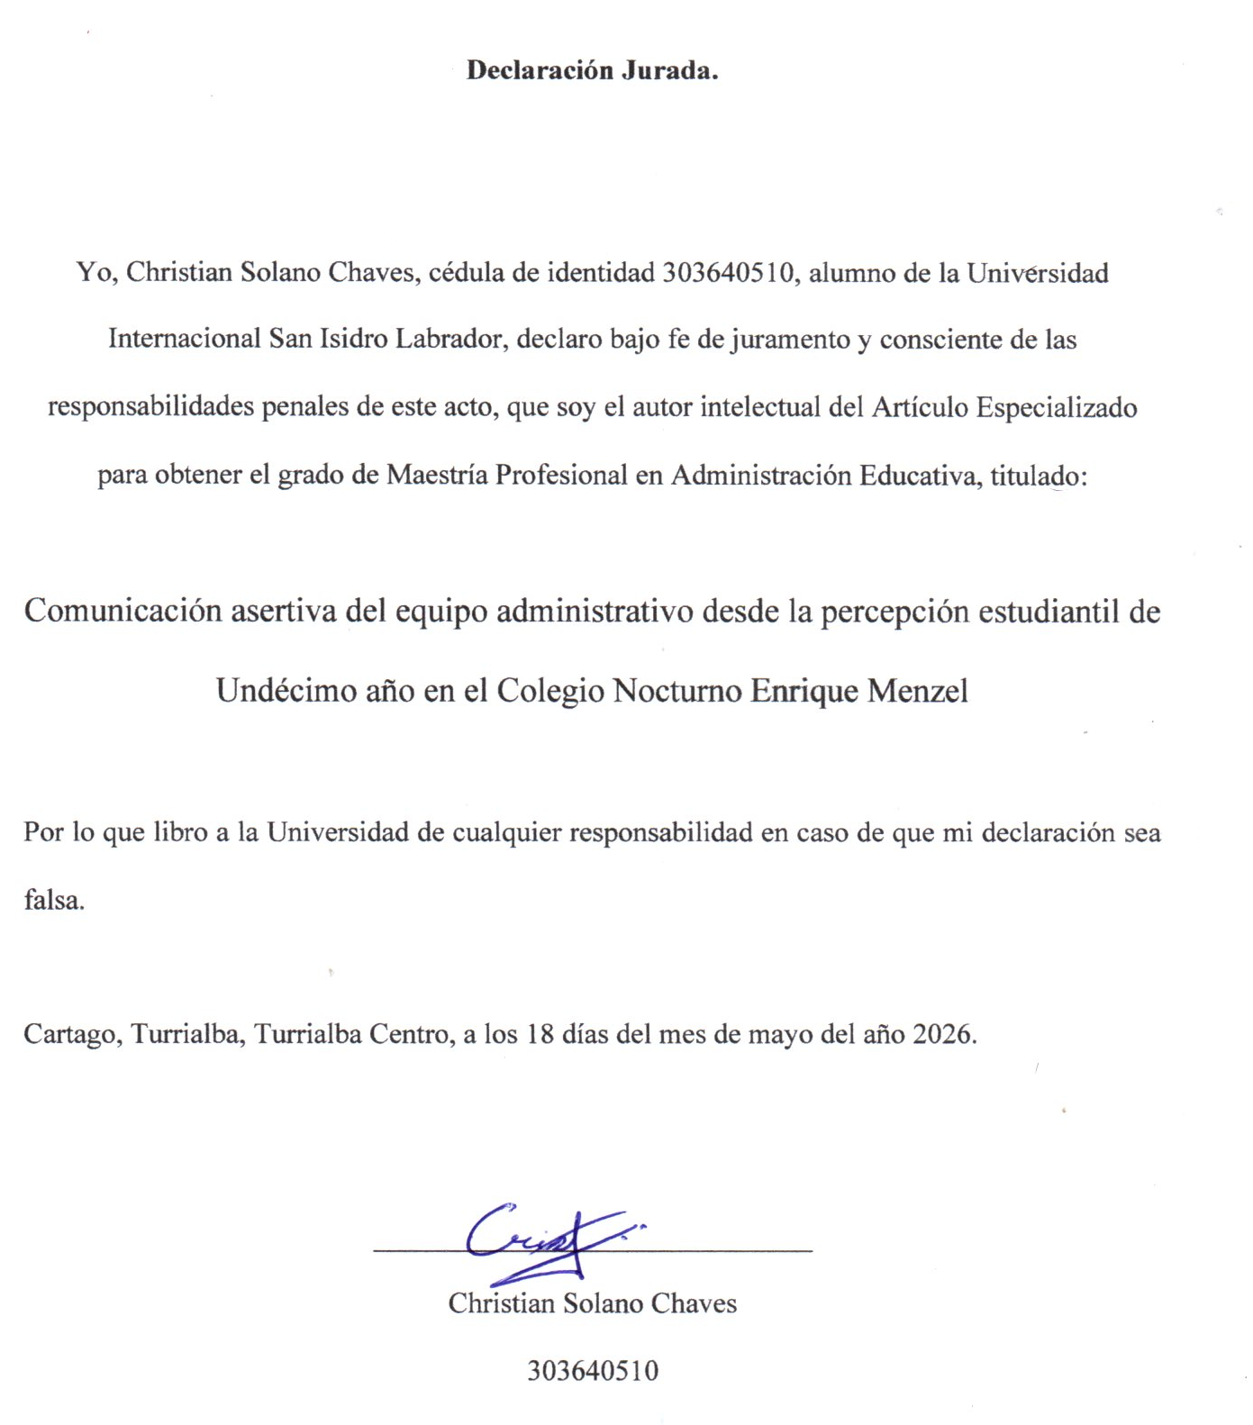

ANEXO N°4

CARTA PARA SOLICITAR PERMISO PARA APLICAR DIAGNOSTICO EN EL COLEGIO

